

An das

Gemeindeamt Hochburg-Ach

Athalerstrasse 3

5122 Hochburg-Ach

14.01.2023

Betreff: Unterstützung Seppl-Lauf

Sehr geehrte Damen und Herren,

wir erlauben uns, die Auszahlung des zugesagten Zuschusses für die Rettung beim Seppl-Lauf zu beantragen.

Als Nachweis für die ordnungsgemäße Verwendung legen wir folgenden Nachweis vor:

|  |  |  |  |
| --- | --- | --- | --- |
| **Rechnung** | **Verwendungszweck** | **Datum** | **Betrag** |
| RechnungRettungSeppllauf20230114.pdf |  | 10.01.2023 | 264,90 |

Wir bitten um Überweisung auf unser Konto bei der Sparkasse Hochburg-Ach.

IBAN: AT53 3406 0000 0861 4166 BIC: RZOOAT2L060

Die vorgelegten Belege können bei ihnen verbleiben

Mit freundlichen Grüßen

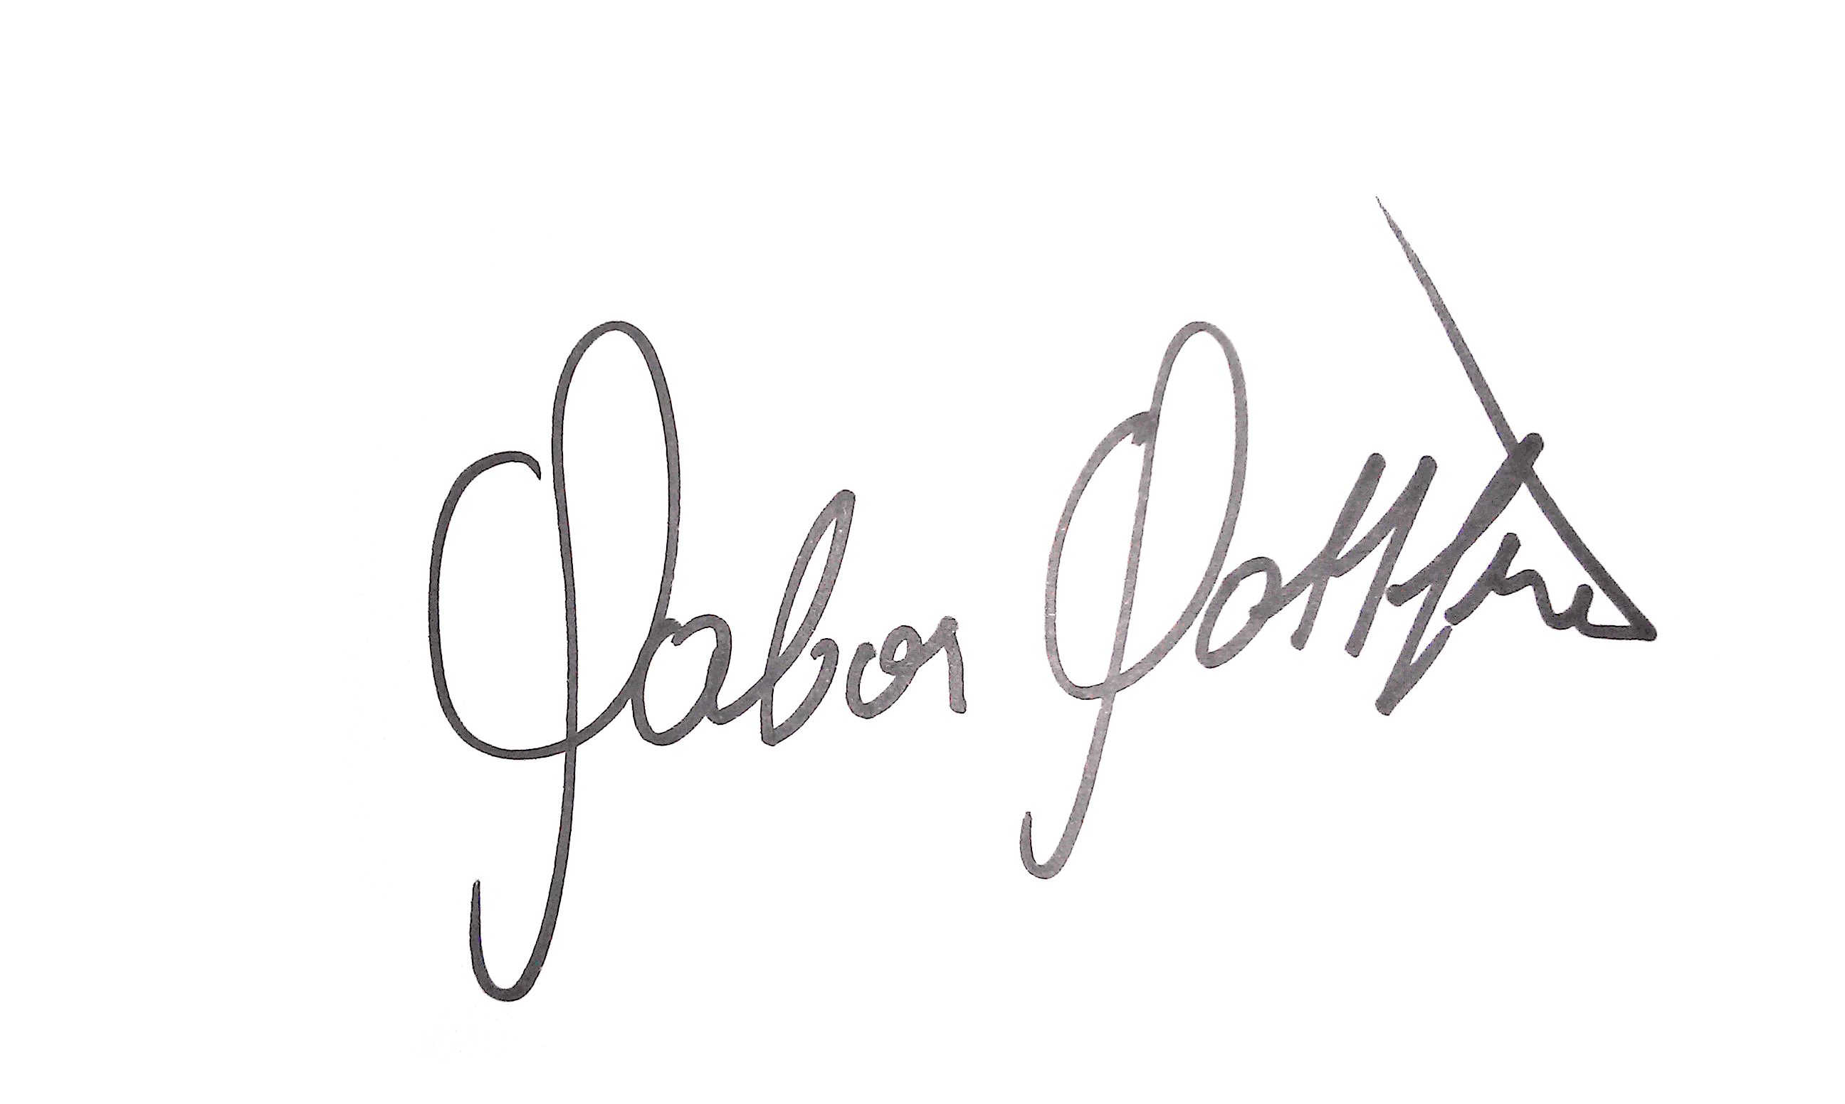Naturfreunde Hochburg-Ach

Gottfried Gabor Herbert Pichler

Vorsitzender Finanzreferent